PRIPREMA AKTIVNOG UČENJA I POUČAVANJA
Predmet: KEMIJA | Razred: VIII. | Br. sati izvedbe:  2 (2. – 3. sat) |  |  | Datum: | Učitelj/učiteljica:
Nastavna cjelina: GRAĐA TVARI – MOLEKULE I IONI |  |  |  | Tema: Kemijski elementi i ponavljanje gradiva sedmog razreda
Koncepti kurikuluma kemije: |  |  | A. Tvari  B. Promjene i procesi  C. Energija  D. Prirodoznanstveni pristup
Odgojno-obrazovni ishodi
A.8.1. Primjenjuje kemijsko nazivlje i simboliku za opisivanje sastava tvari.
D.8.1. Povezuje rezultate i zaključke istraživanja s konceptualnim spoznajama.
D.8.3. Uočava zakonitosti uopćavanjem podataka prikazanih tekstom, crtežom, grafikonima, tablicama.
A.7.2. Primjenjuje kemijsko nazivlje i simboliku za opisivanje sastava tvari.
B.7.2. Istražuje razliku u brzinama različitih promjena.
C.7.1. Analizira izmjenu energije između sustava i okoline.
D.7.2. Primjenjuje matematička znanja i vještine.
Razrada ishoda (R.I.)
R.I.1. Razlikuje zastupljenost pojedinih elemenata u svemiru, Zemljinoj kori i ljudskom tijelu.
R.I.2. Ponavlja podjelu kemijskih elemenata na metale, nemetale i polumetale.
R.I.3. Opisuje zajednička svojstva elemenata iste skupine periodnog sustava (1., 2., 17. i 18. skupine).
R.I.4. Povezuje nastavne sadržaje na konceptualnoj razini.
R.I.5. Rješava zadatke vezane uz ponavljanje gradiva sedmog razreda.
R.I.6. Provjerava odabrana rješenja.
Odgojno-obrazovna očekivanja međupredmetnih tema
UKU A.3.2. 2. Primjena strategija učenja i rješavanje problema – učenik se koristi različitim strategijama učenja i primjenjuje ih u ostvarivanju ciljeva učenja i rješavanju problema u svim područjima učenja uz povremeno praćenje učitelja.
UKU A.3.4. 4. Kritičko mišljenje – Učenik kritički promišlja i vrednuje ideje uz podršku učitelja.
UKU B.3.2. 2. Praćenje – Uz povremeni poticaj i samostalno učenik prati učinkovitost učenja i svoje napredovanje tijekom učenja.
UKU B.3.4. 4. Samovrednovanje/samoprocjena – Učenik samovrednuje proces učenja i svoje rezultate, procjenjuje ostvareni napredak te na temelju toga planira buduće učenje.
UKU C.3.1. 1. Vrijednost učenja – učenik može objasniti vrijednost učenja za svoj život.
UKU D.3.2. 2. Suradnja s drugima – Učenik ostvaruje dobru komunikaciju s drugima, uspješno surađuje u različitim situacijama i spreman je zatražiti i ponuditi pomoć.
Povezanost s nastavnim predmetima
HJ A.8.2. Učenik sluša tekst, prosuđuje značenje teksta i i povezuje ga sa stečenim znanjem i iskustvom.
HJ A.8.4. Učenik piše raspravljačke tekstove u skladu s temom i prema planu.
HJ A.8.6. Učenik uspoređuje različite odnose među riječima te objašnjava njihovo značenje u različitim kontekstima.
MAT B.8.1. Računa s algebarskim izrazima u R. Pojednostavnjuje algebarske izraze u skupu R zbrajanjem, oduzimanjem, množenjem i dijeljenjem primjenjujući svojstva računskih operacija.
MAT B.8.3. Rješava i primjenjuje linearnu jednadžbu. Raspravlja o rješenju s obzirom na postavljene uvjete.
Važni pojmovi: rasprostranjenost kemijskih elemenata, biogeni elementi, metali, nemetali, polumetali, korelacije među pojmovima sedmog razreda potrebnih za nadogradnju i produbljenje znanja, te stvarajući podlogu za razumijevanje koncepata
Sredstva, pomagala i pribor: udžbenik, konceptualna mapa, zadatci za vježbanje matematičkih vještina, bilježnica, ploča (pametna ploča), kreda, računalo, projektor, tablet/mobitel, kutija za pokuse
Oblici rada: |  |  |  | Metode rada:
frontalni, grupni, u paru, individualni rad učenika |  |  |  | rad na tekstu, razgovor, rasprava, prezentacija/izlaganje, vođenje bilježaka, razmjena misli u paru/grupi, rješavanje zadataka za vježbu i ponavljanje
Strategija učenja i poučavanja: |  |  |  | Tehnike aktivnog učenja i poučavanja:
- strategija čitanja, pisanja i pamćenja  - suradničko učenje  - strategija rješavanja problema  - traženje pomoći  - provjera odabranog rješenja |  |  |  | - konceptualna mapa, mreža diskusije
Oblici vrednovanja učeničkih postignuća
Formativno: | Vrednovanje za učenje: | - konceptualna mapa
Formativno: | Vrednovanje kao učenje: | - samovrednovanje radnog listića Zadatci za ponavljenje matematičkih vještina (RL u prilogu)  - samoprocjena rada i aktivnosti u grupi*

RAZRADA AKTIVNOSTI ZA OSTVARIVANJE DEFINIRANIH ISHODA
EVOKACIJA
Ishodi | Aktivnosti učenika | Izvori sadržaja
R.I.9. | - čita uvodni tekst o nastanku elemenata i odgovara na uvodna pitanja ispod teksta  - izlaganje zaključka s argumentima predstavnika grupe  - sukcesivni zapis umne mape s temom i podtemama na prijedlog učitelja | udž. str. 10.

TIJEK AKTIVNOSTI
Ishodi | Aktivnosti učenika | Izvori sadržaja
A.8.1.  D.8.1.  D.8.3.  R.I.1.  R.I.2.  R.I.3.  A.7.2.  B.7.2.  C.7.1.  D.7.2.  R.I.4.  R.I.5.  R.I.6. | - istraživanje teksta o rasprostranjenosti kemijskih elemenata vođenim pitanjima:  Kada su znanstvenici počeli shvaćati što su elementi ili počela?  Tko je prvi definirao kemijske elemente?  Jesu li svi kemijski elementi bili poznati u 18. st? Obrazloži.  Koja je žena dobila Nobelovu nagradu za kemiju 1911.? Zašto?  - istraživanje teksta o raspodjeli elemenata u svemiru, Zemljinoj kori i ljudskom tijelu  - izdvaja najzastupljenije elemente u Svemiru, Zemljinoj kori i ljudskom tijelu  - definira pojam biogeni elementi i navodi njihovu korist na primjeru gušavosti  - istražuje tekst o podjeli kemijskih elemenata, navodi primjere u periodnom sustavu i prisjeća se naziva skupina u PSE  - istražuje tekst o svojstvima metala i nemetala  - rješavanje konceptualne mape u grupi uz raspravu i dogovor oko točnog odgovora  - pisanje odgovora koji zahtijevaju donošenje zaključaka koji tekst čine smislenim za učenike  - samostalna analiza konceptualne mape prema predlošku rješenja  - ponavljanje gradiva sedmog razreda  - sažimanje i izlaganje predstavnika grupe (obrazlaže točne odgovore konceptualne mape)  - po potrebi traži pomoć učitelja za dodatna obrazloženja odgovora  - samoprocjena rada i aktivnosti u grupi (lista u prilogu pripreme)  - samostalno rješavanje zadataka za ponavljanje matematičkih vještina, RL-1.  - samovrednuje rezultate radnog listića prema predlošku rješenja  - refleksija na rezultat rješenja zadataka  - svi učenici crtaju T-tablicu u bilježnicu (tablica refleksije u nastavku pripreme)  - zadužuje izradu međupredmetne teme Metali i nemetali | udž. str. 10.  udž. str. 11. ‒ 12.  udž. str. 12. ‒ 13.  udž. str. 13. ‒ 14.  Konceptualna mapa: Ponavljanje sadržaja sedmog razreda  RL-1. Zadatci za ponavljanje matematičkih vještina  udž. str. 14., Z-8.

REFLEKSIJA
Ishodi | Aktivnosti učenika | Izvori sadržaja
Svi | - samovrednovanje rada i aktivnosti u grupi, konceptualne mape i zadataka za ponavljanje matematičkih vještina  - DDS, Provjeri znanje: Kemijski elementi | Rješenja za samovrednovanje
Domaća zadaća: | - rješavanje zadataka za provjeru obrazovnih ishoda, RB, Z-1.1. – 1.11.  - UDŽ, str. 14., Z-1. – 8.

T-tablica refleksije
Refleksija na znanje kemije iz 7. razreda
USVOJENO RAZUMIJEVANJE | NERAZUMIJEVANJE
Upišite teme/sadržaje/ishode, dio nastavnog sadržaja, zadatke, formule koje ste razumjeli. | Upišite teme/sadržaje/ishode, dio nastavnog sadržaja, zadatke, formule koje niste razumjeli.

PRILOZI
Prijedlog pitanja za provjeru razine postignuća
I. razina

1. Od kojih se elemenata sastoji svemir? Koji je od njih najzastupljeniji?
2. Nabroji četiri najzastupljenija elementa u Zemljinoj kori.
3. Što su biogeni elementi?
4. Nabroji najvažnije biogene elemente.
5. Nabroji pet metala i pet nemetala.
6. Navedi neka svojstva metala.
7. Navedi neka svojstva nemetala.

II. razina

1. Navedi primjere kemijskih elemenata koji se u prirodi pojavljuju u više fizičkih oblika.
2. Izdvoji najreaktivnije elemente: helij, dušik, željezo, olovo, natrij, sumpor, fluor i ugljik. Objasni svoj odabir.
3. a) Među sljedećim elementima: neon, kisik, ksenon, natrij, kripton, ugljik, argon i helij odaberi elemente 18. skupine i napiši njihove kemijske simbole.
b) Kako se zova skupina periodnog sustava u kojoj se nalaze ti elementi?
4. a) Među sljedećim elementima: neon, kisik, kalij, natrij, kripton, ugljik, rubidij i helij odaberi elemente 1. skupine i napiši njihove kemijske simbole.
b) Kako se zova skupina periodnog sustava u kojoj se nalaze ti elementi?
5. a) Među sljedećim elementima: klor, kisik, ksenon, natrij, brom, ugljik, argon i jod odaberi elemente 17. skupine i napiši njihove kemijske simbole.
b) Kako se zova skupina periodnog sustava u kojoj se nalaze ti elementi?

III. razina

1. a) Među elementima: He, Na, Rb, Li, H, Cs, K, Fr odaberi one koji pripadaju: 1) istoj periodi te 2) istoj skupini.
b) Možemo li te elemente pronaći u elementarnom stanju u prirodi? Objasni svoj odgovor.
2. Što je zajedničko kloru, aluminiju i sumporu s obzirom na njihov položaj u periodnom sustavu? Imaju li ti kemijski elementi slična kemijska svojstva? Objasni odgovor.
3. Za neke je kemijske elemente utvrđeno da su kemijski vrlo reaktivni te su nepostojani na zraku. Burno reagiraju s vodom i u svim su spojevima jednovalentni. U kojoj se skupini periodnog sustava nalaze ti elementi i kako se ona zove?
4. U prirodi se pojavljujem u obliku fizička oblika te imam tri izotopa. Jedini sam nemetal u svojoj skupini periodnog sustava. Otkrij tko sam. Ubrajam li se u biogene elemente?
5. Jedini sam plin u svojoj skupini elemenata u periodnom sustavu i najzastupljeniji sam element u ljudskom tijelu. Otkrij tko sam. Kako se zove proces kojim nastajem u prirodi?

Početni plan učeničkog zapisa
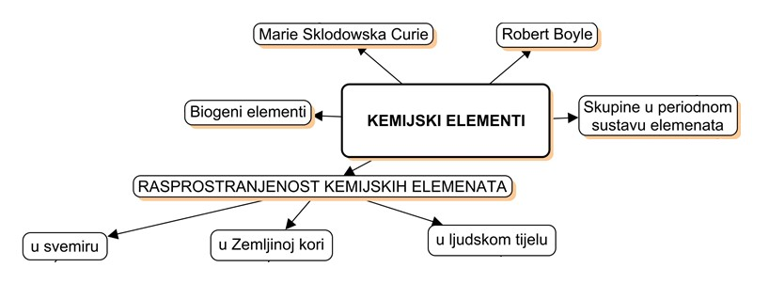

Očekivani plan učeničkog zapisa
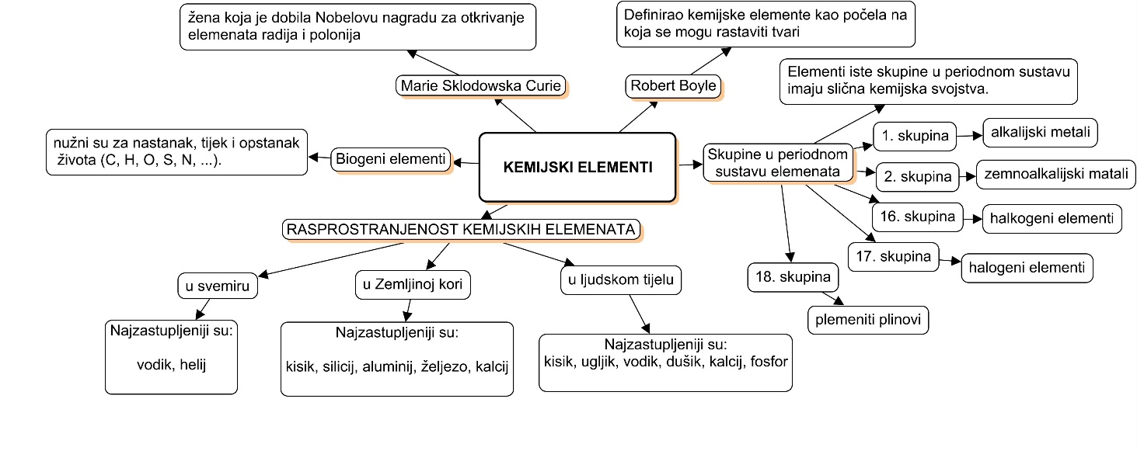

Početni plan učeničkog zapisa
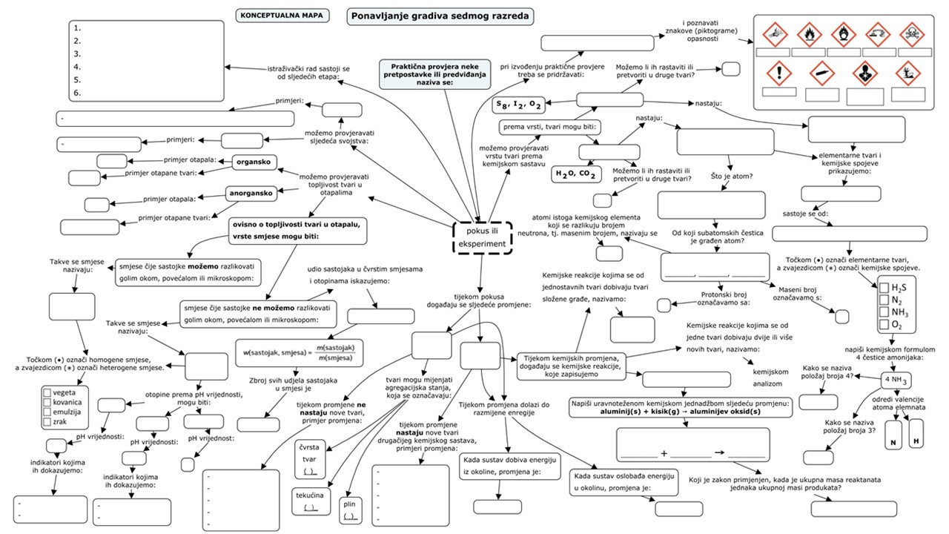
Očekivani plan učeničkog zapisa
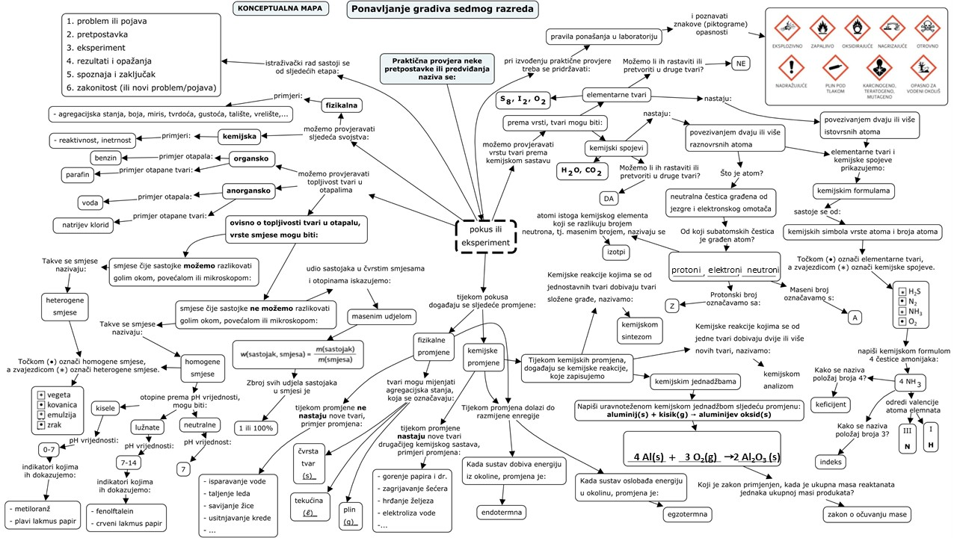
Samoprocjena rada i aktivnosti u grupi

MOJE AKTIVNOSTI | staviti znak (+ ili -)
MOJE AKTIVNOSTI | u potpunosti | djelomično | treba popraviti
Uspješno odrađen zadatak
Svi smo sudjelovali podjednako
Zajedno smo donosili odluke
Poštovalo se mišljenje svih članova grupe
Moj je doprinos bio…
Sviđa mi se takav način rada
Zadovoljstvo usvojenim znanjem

RL-1. Zadatci za ponavljanje matematičkih vještina sedmog razreda

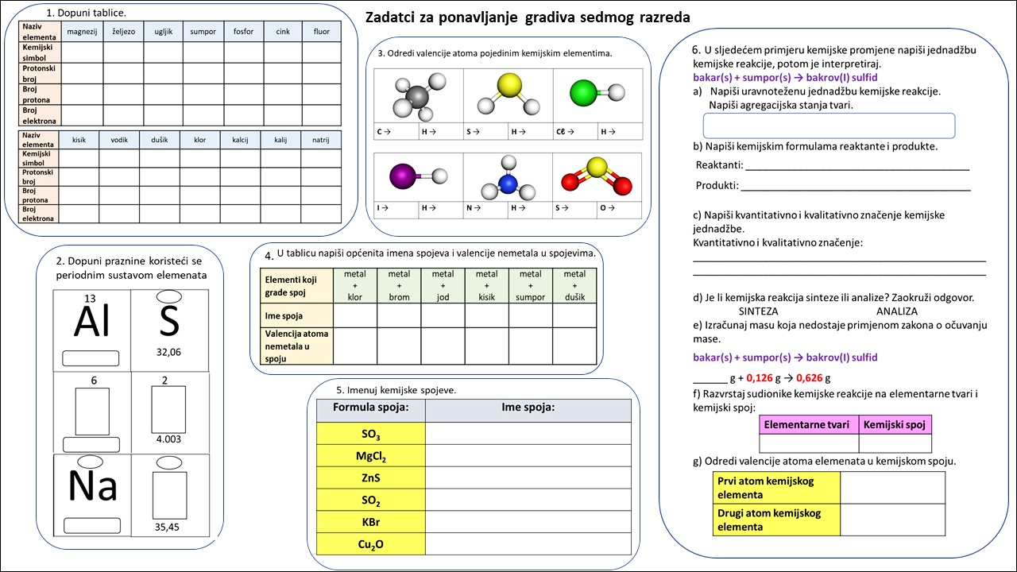
Rješenje RL-1. Zadatci za ponavljanje matematičkih vještina

